Klassenübergreifende Sprachförderung
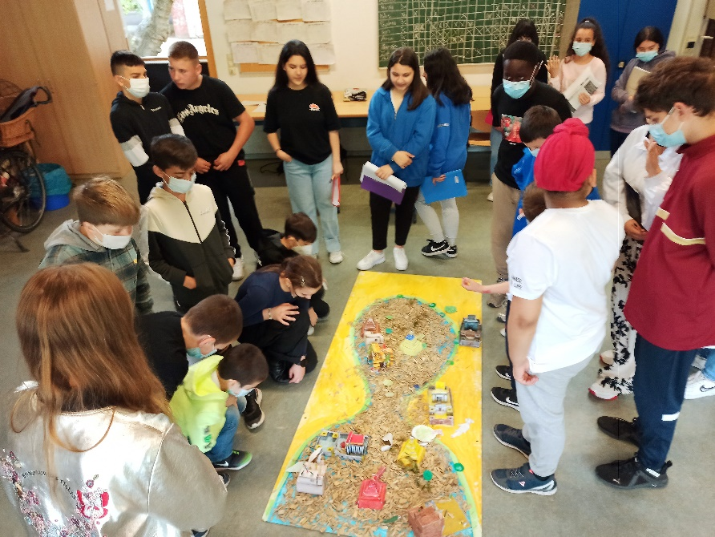
Mesopotamien zu Gast im IK 2

Der grüne Halbmond des heutigen
Iraks galt vor tausenden von
Jahren als „Mesopotamien“, das
Zweistromland zwischen den
Flüssen Euphrat und Tigris. Handel
und mehrsprachige Hochkultur
blühten hier und inspirierten noch
nachfolgende Völker, wie etwa die
Alten Ägypter.

Gemeinsam mit der Klasse 6b, Herr Kischkewitz, konnten die Schüler*innen des IK 2, Frau Wolf, eine anschauliche „Expedition im Klassenzimmer“ an diesen geschichtsträchtigen Ort erleben.
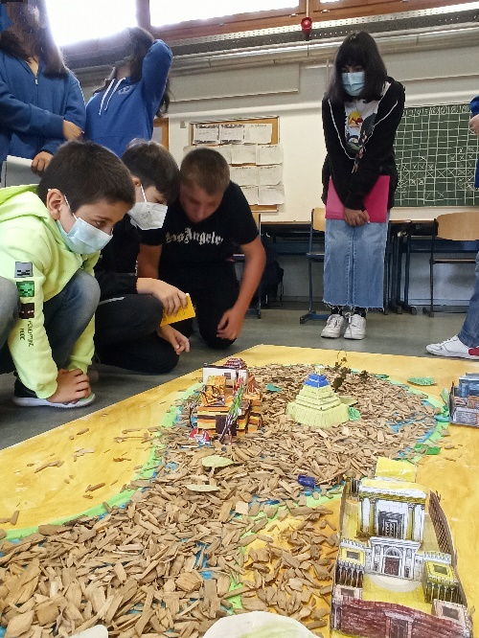
Jedem IK 2- Kind stand ein Schüler, eine Schülerin Klasse 6b als Sprachtandem und „Fremdenführer“ dabei
zur Seite. Und gemeinsam erkundeten die IK 2
Schüler*innen dabei nicht nur das selbst gebastelte
Model der Klasse 6b, sondern konnten sich, ganz
nebenbei, in ihren Sprachkenntnissen erproben.
Der sechste Jahrgang kooperiert damit zum dritten Mal
mit dem IK 2, zuletzt wurden Grimms Märchen mit
Bildkarten vorgetragen.

Sprachintegration und Klassenübergreifendes Arbeiten:
Ein gelungenes Kooperationsprojekt des sechsten Jahrgangs und des IK 2, Frau Wolf.

Text und Bild: Frau Ram/ Frau Wolf

